Área: Ciencias Naturales | Grado: Tercero | Periodo: Segundo
Ámbitos conceptuales:
- El movimiento de los seres vivos.
- Cuidado de los huesos y de los músculos.
- Adaptación de los seres vivos en el medio.

Responsable:
Fanny Yadira Corrales Moguea
Emérita Serrano Bracamonte
María Leticia Yepes Palacio

Objetivo del taller:
Comparar movimiento, desplazamiento de diferentes seres vivos y objetos.
Identificar las diferentes estructuras que permiten el movimiento y el desplazamiento del ser humano.

Competencias:
Identificar, indagar, explicar, comunicar y socializar.

Indicadores de logros primer período:
- Reconocimiento de la fuerza que genera el movimiento en los seres vivos.
- Identificación del sistema óseo del cuerpo humano.
- Reconocimiento de los diferentes puntos de vista que plantean las personas del entorno.

EL MOVIMIENTO DE LLOS SERES VIVOS
Todos los seres vivos tienen capacidad de movimiento, pero el movimiento, en este sentido no debe confundirse con el desplazamiento.
Un objeto se desplaza cuando cambia su posición dentro de un marco referencial; en cambio un ser vivo puede moverse sin cambiar de ubicación.
La capacidad que tienen los seres humanos de realizar movimientos como: comer, jugar, bailar, saltar, nada, entre otros, se realizan gracias a esqueleto y tejido muscular que en conjunto forman el sistema locomotor.
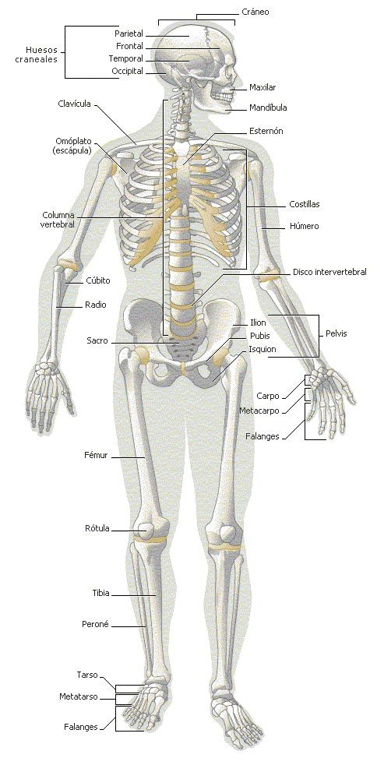
SISTEMA LOCOMOTOR

Para movernos, utilizamos nuestro sistema locomotor. El sistema locomotor está formado por el esqueleto y los músculos de todo el cuerpo.

El esqueleto.

El esqueleto es el conjunto de huesos que conforman el cuerpo humano. Tiene una doble función.

- Sostener y dar forma al cuerpo.
- Proteger las partes más delicadas de nuestro cuerpo como: el cerebro, el corazón y los pulmones.

El esqueleto está formado por los huesos, los cartílagos y las articulaciones:

- Los huesos son muy duros y rígidos.

- Los cartílagos son blandos y flexibles. Hay cartílagos, por ejemplo, en los extremos de algunos huesos, en la nariz y en las orejas.

- Las articulaciones son la unión de dos huesos. Hay huesos que están unidos que no pueden moverse, por ejemplo, los del cráneo.
Otros huesos tienen una unión que les permite hacer algunos movimientos. Algunas articulaciones importantes son; el cuello, entre la cabeza y el tronco; el hombro, el codo, la muñeca, en los brazos; y la cadera, la rodilla, y el tobillo, en las piernas.

¿Cuántos huesos hay en el cuerpo humano? Los adultos tenemos un total de 206 huesos, mientras que los recién nacidos tienen 300. Esta diferencia se debe a que en los bebés hay muchos huesos que se fusionan al crecer, formando uno más grande.

LOS MUSCULOS
El sistema muscular es un conjunto de todos los músculos del cuerpo.

Los músculos se encuentran de bajos de la piel y por encima de los huesos. pero hay músculos en otras partes del cuerpo. Como en el corazón y la lengua.

Existen dos tipos de músculos:

- Los músculos voluntarios, que se mueven cuando nosotros queremos, por ejemplo, los músculos de los brazos.

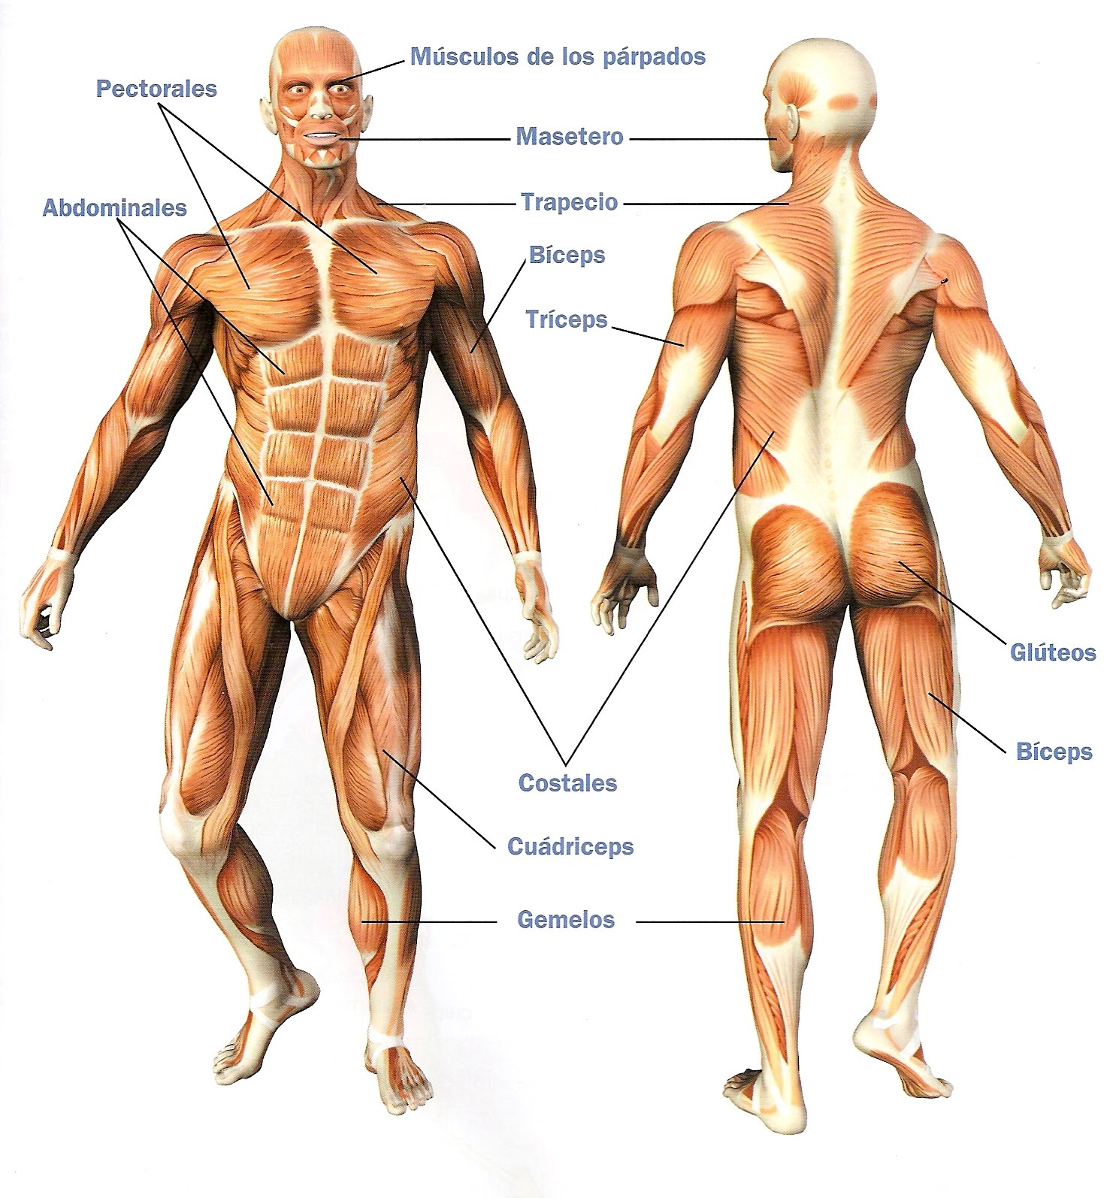
- Los músculos involuntarios, que se mueven sin que nosotros los controlemos. Por ejemplo, el corazón se mueve siempre, queramos o no.

Siempre que hacemos un movimiento, hay músculos y huesos que realizan este trabajo. como los músculos son blandos y elásticos, pueden encogerse y estirarse sin romperse. Cuando los músculos se encogen o estiran, tiran de los huesos a los que están unidos por los tendones y producen el movimiento.

ACTIVIDAD

Cuanto aprendiste…

- Busca en la sopa de letras las seis palabras que completan adecuadamente las oraciones

H | O | Y | A | N | I | T | A | O | L
Y | O | M | R | S | A | D | T | G | A
E | S | E | T | O | R | E | S | A | E
S | I | S | I | S | L | S | O | L | R
O | C | A | C | E | O | G | G | I | B
Y | A | D | U | U | L | A | A | T | M
F | E | Q | L | H | A | R | L | R | A
O | S | S | A | N | A | R | I | A | L
E | L | U | C | O | C | O | T | C | A
L | O | G | I | L | I | T | R | A | C
L | I | M | O | N | E | S | A | S | I
A | M | A | N | A | L | A | C | A | I

- El es el conjunto de huesos que conforman el cuerpo humano.

- Los son estructuras duras y rígidas que conforman el esqueleto.

- Los son estructuras blandas y flexibles que se encuentran en los extremos de algunos huesos, en la nariz y en las orejas.

- Una es la unión de dos huesos.

- Un se produce cuando se rompe una pequeña porción de un musculo.

- Un se produce cuando un musculo se encoge involuntariamente y produce dolor.

- Escribe los nombres de cinco huesos que tengan forma alargada.
- Que huesos hay en las extremidades inferiores.
- Cual de ellos es el más largo.
- Que es y cuál es la función del tejido muscular.

CONSULTA
- Donde está ubicado el músculo cardiaco y cuál es su función.
- En qué parte del cuerpo humano encontramos el musculo liso.

CUIDADO DE LOS HUESOS Y LOS MÚSCULOS

Para desarrollar y fortalecer los huesos y los músculos es necesario hacer ejercicio físico y alimentarse adecuadamente.

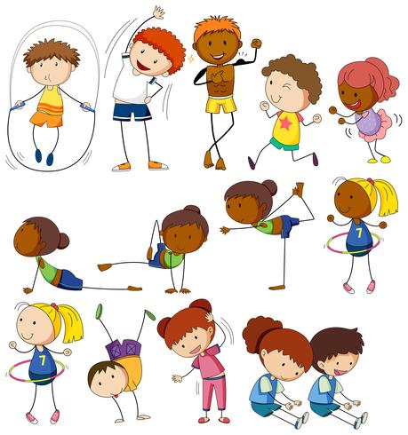
EJERCICIO FISICO

La actividad y el ejercicio físico desarrollan y fortalecen los huesos y los músculos. Pr ejemplo:

- Al nacer se fortalecen todos los músculos, en especial los de brazos y pecho.

- Cuando se juega futbol, se mueven muchos músculos, sobre todo los de las piernas.

- La gimnasia desarrolla todos los músculos y nos enseña a movernos con mayor agilidad.

- El ciclismo fortalece los músculos del corazón y de las piernas.

Siempre que se realicen ejercicios hay que hacer calentamiento, es decir, una serie de movimientos previos, que preparan los músculos y huesos para la actividad.

ALIMENTACION ADECUADA.

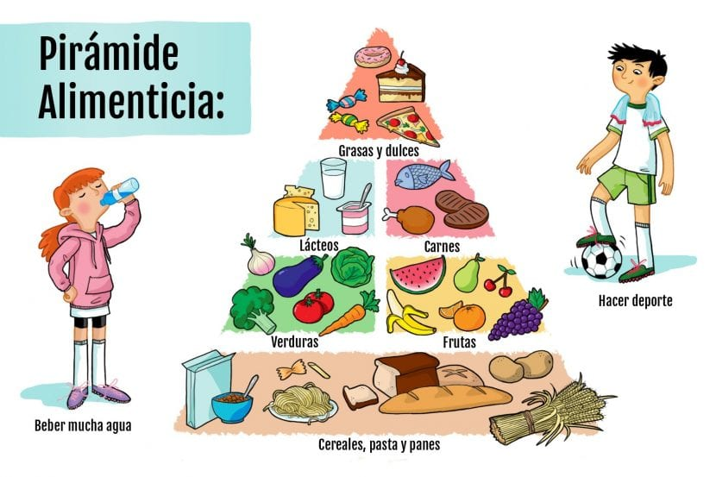
La leche y sus derivados, como el yogur y el queso, tienen mucho calcio. El calcio es un mineral muy importante para que los huesos crezcan sanos y fuertes.
Cuando falta, sobre todo en los niños, los huesos crecen débiles y se fracturan con facilidad.

Las proteínas que se encuentran en carnes y huesos favorecen el desarrollo de músculos elásticos y resistentes.

Las proteínas se pueden obtener principalmente al consumir productos de origen natural, aunque algunas plantas también pueden servir como fuente de estas.

LOS ALIMENTOS
Según la función que cumplen, los alimentos se clasifican en energéticos, constructores y reguladores.
Los alimentos energéticos nos proporcionan la energía necesaria para realizar nuestras actividades.
Los alimentos constructores nos ayudan a formar y fortalecer las diferentes partes que componen nuestro cuerpo.
Los alimentos reguladores permiten el buen funcionamiento de nuestro cuerpo y ayudan a evitar las enfermedades.

LA NUTRICIÓN EN EL SER HUMANO

La nutrición consiste en conseguir las sustancias que necesitamos para vivir, repartirlas por el cuerpo y eliminar aquellas que son perjudiciales.

En la nutrición participan los sistemas digestivos, respiratorio, circulatorio y excretor.

ACTIVIDAD

Veamos cuanto has aprendido.

Completa la siguiente tabla

 | ALIMENTOS
 | ENERGETICOS | CONSTRUCTORES | REGULADORES
FUNCIONES
CONSULTA, DIBUJA Y NOMBRA LOS ALIMENTOS QUE PERTENECEN A CADA GRUPO

